Измерение скорости потока и расхода жидкости
Для измерения скорости в точках потока широко используется работающая на принципе уравнения Бернулли трубка Пито (рис.3.7), загнутый конец которой направлен навстречу потоку. Пусть требуется измерить скорость жидкости в какой-то точке потока. Поместив конец трубки в указанную точку и составив уравнение Бернулли для сечения 1-1 и сечения, проходящего на уровне жидкости в трубке Пито получим
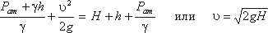

где Н - столб жидкости в трубке Пито.
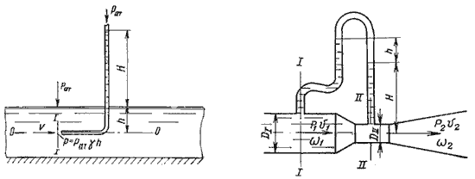
3.7. Трубка Пито и pасходомер Вентури
Для измерения расхода жидкости в трубопроводах часто используют расходомер Вентури, действие которого основано так же на принципе уравнения Бернулли. Расходомер Вентури состоит из двух конических насадков с цилиндрической вставкой между ними (рис.3.7). Если в сечениях I-I и II-II поставить пьезометры, то разность уровней в них будет зависеть от расхода жидкости, протекающей по трубе.
Пренебрегая потерями напора и считая z1 = z2 , напишем уравнение Бернулли для сечений I-I и II-II:
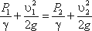
Или
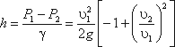

Используя уравнение неразрывности
Q = υ₁ω₁ = υ₂ω₂
сделаем замену в получено выражении:
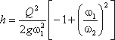
Решая относительно Q, получим

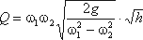
Выражение, стоящее перед , является постоянной величиной, носящей название постоянной водомера Вентури.
Из полученного уравнения видно, что h зависит от расхода Q. Часто эту зависимость строят в виде тарировочной кривой h от Q, которая имеет параболический характер.

